|  |  |
| --- | --- |
| **Bureau de la normalisation des télécommunications** | **logo_F_** |
|  |  |

Genève, le 8 septembre 2010

|  |  |  |
| --- | --- | --- |
| Réf.: | **Circulaire TSB 137**  COM 13/TK | - Aux administrations des Etats Membres de l'Union |
| Tél.: Fax: E-mail: | +41 22 730 5126 +41 22 730 5853 [tsbsg13@itu.int](mailto:tsbsg13@itu.int) | **Copie**:  - Aux Membres du Secteur UIT-T;  - Aux Associés de l'UIT-T;  - Aux Président et Vice-Présidents de la  Commission d'études 13;  - Au Directeur du Bureau de développement des télécommunications;  - Au Directeur du Bureau des radiocommunications |

|  |  |
| --- | --- |
| Objet: | **Septième réunion du Groupe spécialisé sur les réseaux futurs (FG-FN), Busan (République de Corée), 26-29 octobre 2010** |

Madame, Monsieur,

1 J'ai l'honneur de vous annoncer que la septième réunion du Groupe spécialisé sur les réseaux futurs (Groupe FG-FN) doit avoir lieu au Paradise Hotel de Busan (République de Corée), du 26 au 29 octobre 2010 inclus, à l'aimable invitation de l'Electronics and Telecommunications Research Institute (ETRI), République de Corée.

La réunion s'ouvrira à 9 heures le 26 octobre 2010 dans la salle de réunion "Sydney", située au deuxième étage du bâtiment principal du Paradise Hotel.

Les précisions concernant la salle de réunion et l'enregistrement des participants seront affichées sur place. Aucun droit d'inscription n'est demandé pour la participation à cette réunion.

2 Les débats auront lieu en anglais seulement. Veuillez également noter qu'il s'agira d'une réunion sans documents papier.

3 Nous vous rappelons que le Groupe FG-FN est ouvert aux Etats Membres, Membres de Secteur et Associés de l'UIT. Il est également ouvert à tout ressortissant d'un pays Membre de l'Union souhaitant contribuer aux travaux, par exemple à ceux qui sont aussi membres ou représentants d'organisations de normalisation intéressées.

4 Comme convenu avec le Président du Groupe spécialisé, M. Takashi Egawa, le programme de travail initial est présenté dans l'**Annexe 1**. Des mises à jour concernant la réunion, ainsi que les contributions reçues, seront affichées sur la page web du groupe spécialisé: [http://www.itu.int/ITU‑T/focusgroups/fn/index.html](http://www.itu.int/ITUT/focusgroups/fn/index.html).

5 Toutes les contributions à la septième réunion doivent être envoyées à l'adresse électronique suivante: [tsbsg13@itu.int](mailto:tsbsg13@itu.int). Pour l'élaboration des documents, nous vous prions de bien vouloir utiliser le gabarit de base relatif aux documents des groupes spécialisés, disponible à l'adresse: <http://www.itu.int/oth/T0A0F00000F/fr>, ainsi que sur la page web du Groupe FG‑FN.

Conformément aux méthodes de travail du Groupe FG-FN, la date limite de soumission des documents est le **18 octobre 2010**.

6 Des équipements de réseau local sans fil seront à la disposition des délégués dans les locaux où la réunion aura lieu. Des précisions seront données sur place.

7 Des renseignements supplémentaires sur le lieu de la réunion et sur les hôtels sont donnés dans l'**Annexe 2** et un formulaire de réservation pour le Paradise Hotel de Busan (République de Corée) est donné dans l'**Annexe 3**.

8 Afin de permettre au TSB et aux organisateurs de la réunion de prendre les dispositions nécessaires concernant la réunion du Groupe spécialisé, je vous saurais gré de bien vouloir vous inscrire au moyen du formulaire en ligne: <http://www.itu.int/ITU-T/focusgroups/fn/index.html>, dès que possible, et **au plus tard le 12 octobre 2010. Veuillez noter que la préinscription des participants à la réunion se fait exclusivement *en ligne*.** Afin que nous puissionsvous communiquer d'éventuelles mises à jour concernant le programme de la réunion, **nous vous prions d'indiquer une adresse de messagerie électronique valable sur le formulaire d'inscription.**

9 Nous vous rappelons que pour les ressortissants de certains pays, l'entrée et le séjour sur le territoire de la République de Corée sont soumis à l'obtention d'un visa. Ce visa doit être demandé et obtenu auprès de la représentation de la République de Corée de votre pays (ambassade ou consulat) ou, à défaut, de celle du pays le plus proche de votre pays de départ. Nous vous rappelons aussi que l'approbation de votre demande peut prendre un certain temps et qu'il vous faut donc demander une lettre d'invitation dans les meilleurs délais.

Il est recommandé aux participants qui ont besoin d'une lettre d'invitation et/ou d'une lettre d'appui de leur demande de visa pour entrer en République de Corée de se mettre en rapport avec les personnes à contacter dans ce pays, dont les coordonnées sont indiquées ci-après:

• Questions générales

Hyoung-Jun Kim (ETRI)

E-mail: khj@etri.re.kr

Tél.: +82-42-860-6576

Fax: +82-42-861-5404

• Questions pratiques

Sangjin Jeong (ETRI)

E-mail: sjjeong@etri.re.kr

Tél.: +82-42-860-1877

Fax: +82-42-861-5404

Veuillez agréer, Madame, Monsieur, l'assurance de ma considération distinguée.

Malcolm Johnson  
Directeur du Bureau de la  
normalisation des télécommunications

**Annexes:** 3

ANNEX 1

(to TSB Circular 137)

**Time plan for the seventh meeting of the Focus Group on Future Networks**

**26-29 October 2010**

|  |  |  |  |
| --- | --- | --- | --- |
| **Tuesday**  **26 October** | **Wednesday**  **27 October** | **Thursday**  **28 October** | **Friday**  **29 October** |
| **9:00-18:00** | **9:00 - 18:00** | **9:00 - 18:00** | **9:00 - 18:00** |
| ITU-T  FG-FN | ITU-T  FG-FN | ITU-T  FG-FN | ITU-T  FG-FN |
| Meeting arrangements and Contributions review | Contributions review | Contributions review | Drafting activities and Wrap up with future planning |

ANNEX 2

(to TSB Circular 137)

GENERAL INFORMATION

**Seventh meeting of the Focus Group on Future Networks**

**(26-29 October 2010, Busan, Korea)**

* **Meeting schedule**
* October 26 (Tue)~ October 29 (Fri), 2010
* **Meeting location**
* Busan, Korea

**Venue:** Paradise Hotel Busan <http://busan.paradisehotel.co.kr/en/> (English)

Meeting room: Sydney Room (Main Building, 2F)

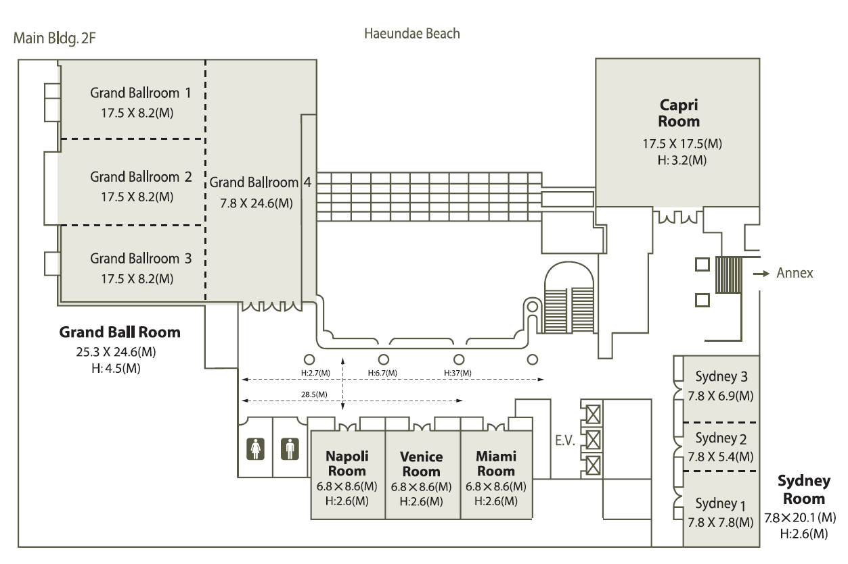

**Accommodation: Hotel Paradise (venue)**

Special rates are available to FG-FN participants



Service charge and TAX (21%) will be added to the above rate.

Breakfast is not included but available (20,000 KRW/Person plus service charge&TAX).

To reserve a hotel room, fill out the reservation form in Annex 3 and send it to [res@paradisehotel.co.kr](mailto:res@paradisehotel.co.kr)

**Accommodation (other hotels):**

There are many hotels around Haeundae beach

- Novotel Busan, <http://www.novotelbusan.com/eng/index.php>

- Westin Chosun Busan, <http://twcb.echosunhotel.com/index_en.asp>

- Haeundae Grand Hotel, <http://www.grandhotel.co.kr/english/default.aspx>

**Transport information:**

Busan is 50 minutes away from Gimhae (Busan) international airport.

There are domestic flights from Incheon International airport or Gimpo International airport to Gimhae airport.

Also, there are some international flights to Gimhae international airport.

For detailed transportation information please see: <http://busan.paradisehotel.co.kr/en/about/location.asp>

ANNEX 3

(to TSB Circular 137)

**Hotel reservation form for Paradise Hotel, Busan, Korea**

**Room Reservation Request**

**ITU-T FG-FN 7th Meeting**

## Paradise Hotel Busan, Korea

Oct.25~Oct.29.2010

Please fill up this form and send it to Paradise Hotel Busan.

#### *PLEASE COMPLETE IN CAPITAL LETTERS*

**Personal Information**

|  |  |  |  |  |
| --- | --- | --- | --- | --- |
| Mr | Mrs | Ms | First Name | Family Name |
|  |  |  |  |  |

|  |  |  |  |
| --- | --- | --- | --- |
| Address |  | | |
| Nationality |  | E-mail |  |
| Tel |  | Fax |  |
| Check in Date & Time |  | Check out Date & Time |  |
|  |  |  |  |
| Card Type |  | Card Hold's Name |  |
| Card No. |  | | |
| Exp. Date | (mm/yy) | | |

**Room Requirement**

|  |  |  |  |
| --- | --- | --- | --- |
| Deluxe city view room | Double  Twin | KRW 150,000 | **Breakfast**  **KRW 20,000 per person**  1 person 2person |
| Deluxe side view room | Double  Twin | KRW 170,000 |
| Deluxe sea view room | Double  Twin | KRW 190,000 |
| Special Requests |  | | |

-. If your Desire room type is not available. Paradise Hotel Busan will select the next best alternative category.

**-. All rates are for single or double occupancy and subject to 10% service charge and 11% government tax .**

-. Credit card guarantee must accompany your reservation request, your credit card will not be charged for your advance deposit. However card will be charged for late cancellation fees and no-shows, if applicable.

**CANCELLATION POLICY**

-. There will be 1night charge for any reservation cancelled after **22.Oct.2010.**

-. No-show reservation will be charged the group rate for all nights reserved

**CHECK-IN TIME** 14:00 **CHECK-OUT TIME** 12:00 NOON

**Please return form with your credit card information to** : FLIGHT INFORMATION

Paradiase Hotel Busan - Reservations Center  **FLIGHT TIME**

Joongdong 1408-5, Haeundaeku, Busan, Korea zip code : 612-010 **ARR:\_\_\_\_\_\_\_\_\_\_/\_\_\_\_\_\_\_\_\_\_\_**

**Phone : +82 51 749-2111~3**

**Fax: +82 51 749-2004 DEP :\_\_\_\_\_\_\_\_\_\_/\_\_\_\_\_\_\_\_\_\_\_**

**E-Mail :** [**res@paradisehotel.co.kr**](mailto:res@paradisehotel.co.kr) **web-site : www.paradisehotel.co.kr**